Die Rolle des Wasserstoffs in Deutschlands Wohngebäuden
(8) Energie in Gebäuden
Kevin Knosala⁽¹⁾, Lukas Langenberg⁽¹⁾, Noah Pflugradt⁽¹⁾, Peter Stenzel⁽¹⁾,
Leander Kotzur⁽¹⁾, Detlef Stolten^{(1), (2)}
⁽¹⁾Institut für Techno-ökonomische Systemanalyse (IEK-3), Forschungszentrum Jülich GmbH, Wilhelm-Johnen-Straße, 52428 Jülich
⁽²⁾Lehrstuhl für Brennstoffzellen, RWTH Aachen University, c/o Institut für Techno-ökonomische Systemanalyse (IEK-3), Forschungszentrum Jülich GmbH, Wilhelm-Johnen-Straße, 52428 Jülich

Motivation und zentrale Fragestellung
Mit dem Klimaschutzgesetz 2021 verankert die deutsche Bundesregierung das Ziel der Klimaneutralität in allen Sektoren bis zum Jahr 2045 [1]. Der Gebäudesektor in Deutschland ist durch den Einsatz von Brennstoffen für Heizung und Warmwasserbereitung für 14 % (Stand: 2018) der gesamtdeutschen CO₂-Emissionen verantwortlich [2]. Um einen THG neutralen Gebäudesektor zu erreichen, wird in der Nationalen Wasserstoffstrategie der Einsatz von Wasserstoff im Wärmemarkt als ein Baustein ausdrücklich erwähnt [3]. Die vorliegende Studie untersucht in diesem Kontext die Rolle des Wasserstoffs für die klimaneutrale Energieversorgung von Gebäuden im Vergleich zu strombasierten Systemen.

Methodische Vorgangsweise
Im vorliegenden Beitrag wird eine Optimierung von klimaneutralen Gebäudeenergiesystemen mit dem Ziel minimaler Investitions- und Betriebskosten durchgeführt. Hierbei wird sowohl die Strom- als auch die Wärmeversorgung der Systeme betrachtet. Als Ausgangspunkt dieser Optimierung werden stündlich aufgelöste Lastprofile für Strom und Wärme für zehn Typgebäude simuliert. Die Typgebäude stellen eine exemplarische Auswahl aus dem deutschen Gebäudebestand mit Baujahren zwischen 1919 und 2016 dar. Betrachtet werden Einfamilienhäuser (EFH) in Reihen- und freistehender Bauweise sowie Mehrfamilienhäuser (MFH) mit 6, 12 und 20 Haushalten.
Im Zuge der Optimierung der klimaneutralen Energiesysteme der einzelnen Typgebäude können verschiedene mit erneuerbarem Strom oder grünem Wasserstoff betriebene Versorgungsysteme sowie zwei Sanierungspakete zur Reduktion des Wärmebedarfs gewählt werden. Für die Komponenten dieser Systeme und die Sanierungspakete sind technische und ökonomische Parameter für die Zieljahre 2020 und 2050 hinterlegt. Außerdem werden die Energieträgerpreise für Strom und Wasserstoff für die beiden Zieljahre vorgegeben. Anhand dieser Parameter werden Auslegung und Betrieb der Gebäudeenergiesysteme optimiert sowie Sensitivitätsanalysen für das Verhältnis von Wasserstoff- und Strompreis durchgeführt. Diese Analysen verfolgen das Ziel Schwellwerte für die Nutzung von Wasserstoff in Gebäudeenergiesystemen zu identifizieren sowie dessen stufenweise Nutzung sichtbar zu machen. Auf Basis der Optimierung und in Kombination mit Sensitivitätsanalysen können grundlegende Aussagen über die Rolle des Wasserstoffs in Deutschlands Wohngebäuden getroffen werden.

Ergebnisse und Schlussfolgerungen
Die Sensitivitätsanalysen ergeben die in Abbildung 1 dargestellten Schwellwerte des Wasserstoffpreises (Break-even Preis) für dessen Nutzung in den untersuchten Gebäudeenergiesystemen für die Zieljahre 2020 und 2050. Für beide Zieljahre wurde ein Strompreis von 0,31 €/kWh_{el} angenommen. Es zeigt sich, dass Wasserstoff als Brennstoff im Jahr 2020 nach Kostengesichtspunkten keine Rolle spielt. Bei einem angenommenen Bezugspreis von 0,2 €/kWh_{th} (nach Heizwert 6,67 €/kg) reicht keiner der Schwellwerte in den Bereich einer wirtschaftlichen Wasserstoffnutzung hinein. Für das Zieljahr 2050 zeigt sich hingegen, dass in alle untersuchten Energiesystemen Wasserstoff unter der Annahme eines Wasserstoffpreises von 0,1 €/kWh_{th} (nach Heizwert 3,33 €/kg) teil der kostenminimalen Versorgungslösung ist.
Mithilfe der Sensitivitätsanalysen lassen sich tiefergehende Aussagen über Art und Umfang der Nutzung von Wasserstoff (Brennwertkessel, Brennstoffzelle, Hybridgeräte etc.) in den untersuchten Energiesystemen treffen. Außerdem werden die Technologiewechsel identifiziert, die sich bei verschiedenen Preissensitivitäten einstellen. Weiterführende Details zu den Ergebnissen der Sensitivitätsanalyse werden in der Langfassung des Beitrags vorgestellt.

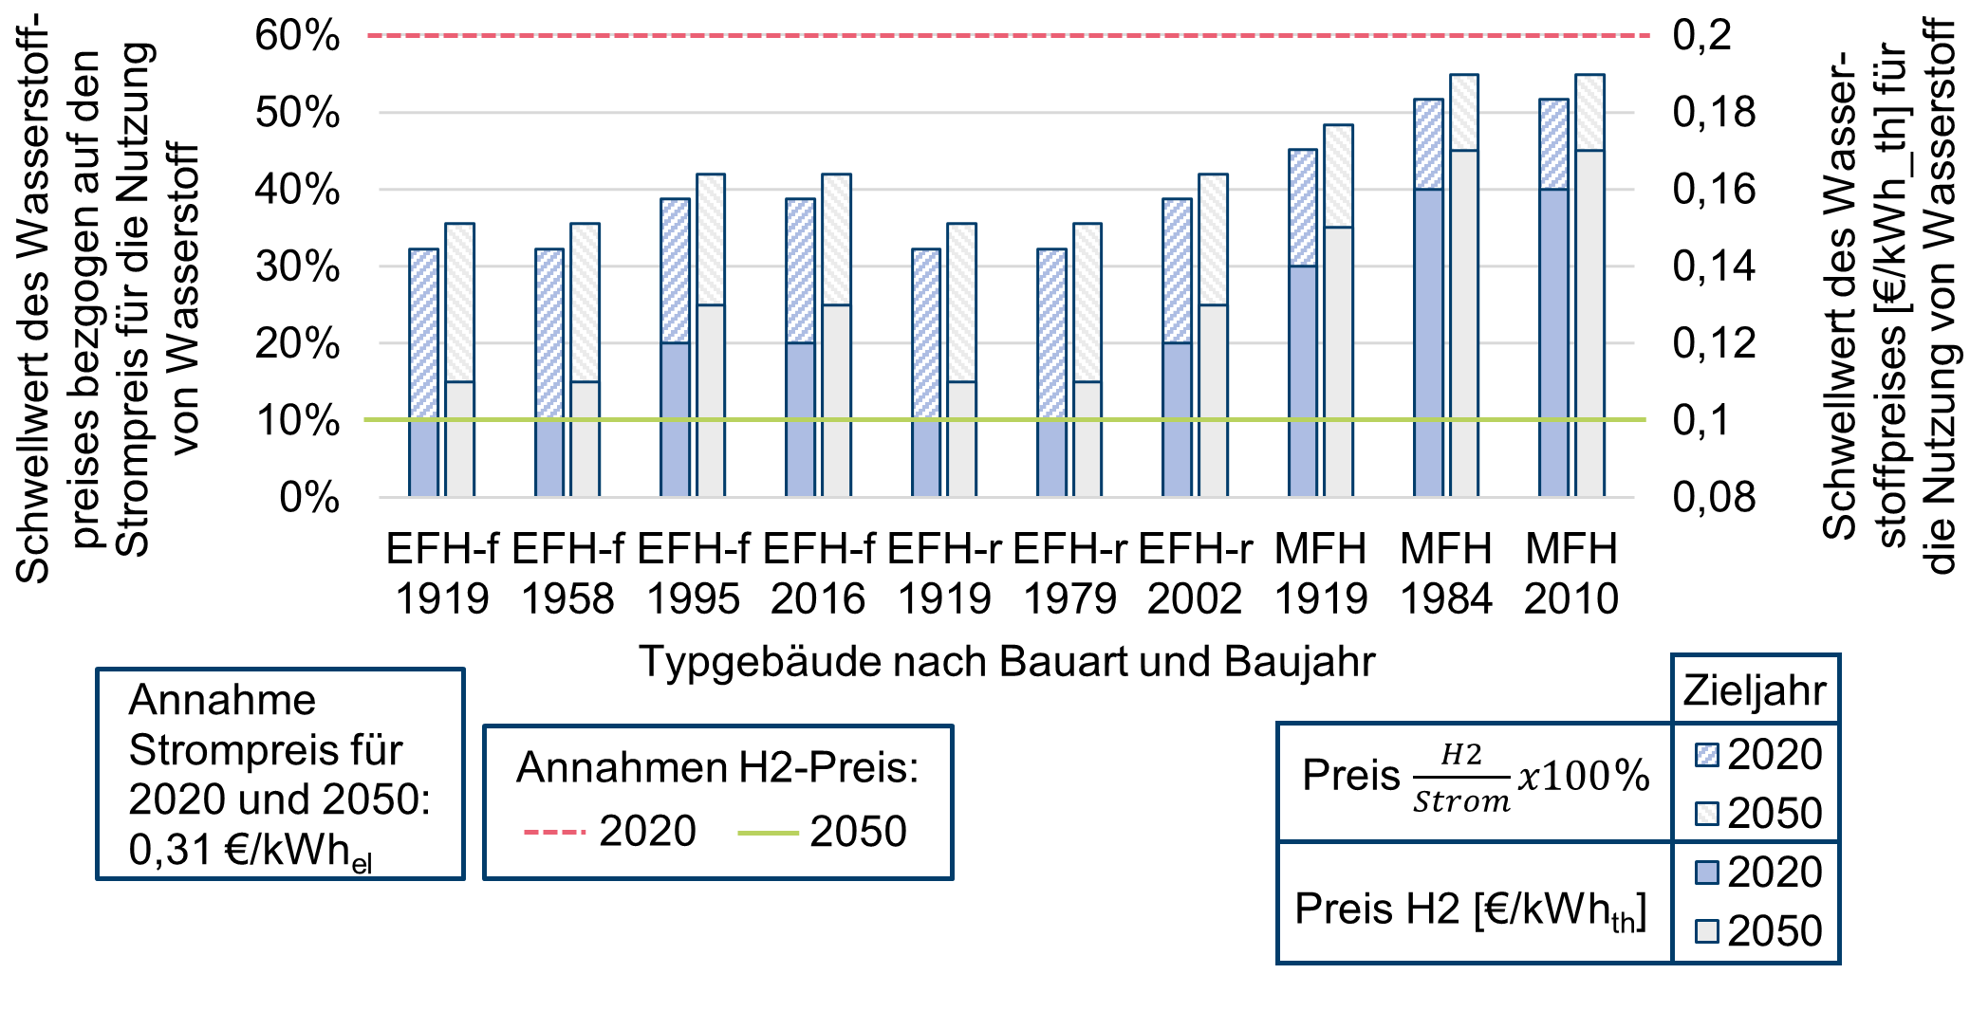
Abbildung 1: Schwellwerte zur Nutzung von Wasserstoff für die Zieljahre 2020 und 2050 auf Basis von Sensitivitätsanalysen des Strom- und Wasserstoffpreises in 10 optimierten Typgebäuden der Bauart Einfamilienhaus freistehend (EFH-f) und in Reihenbauweise (EFH-r) sowie Mehrfamilienhaus (MFH).

Literatur
[1] Presse- und Informationsamt der Bundesregierung. Klimaschutzgesetz 2021 - Generationenvertrag für das Klima [zitiert am 31.05.2021]; Verfügbar unter: https://www.bundesregierung.de/breg-de/themen/klimaschutz/klimaschutzgesetz-2021-1913672
[2] Bundesministerium für Umwelt. Klimaschutzprogramm 2030 der Bundesregierung zur Umsetzung des Klimaschutzplans 2050. [zitiert am 31.05.2021]; Verfügbar unter: https://www.bundesregierung.de/resource/blob/975226/1679914/e01d6bd855f09bf05cf7498e06d0a3ff/2019-10-09-klima-massnahmen-data.pdf?download=1
[3] Bundesministerium für Wirtschaft und Energie. Die nationale Wasserstoffstrategie [zitiert am 10.06.2021]; Verfügbar unter: https://www.bmwi.de/Redaktion/DE/Publikationen/Energie/die-nationale-wasserstoffstrategie.pdf?__blob=publicationFile&v=20

Jungautor, Wilhelm-Johnen-Straße, 52428 Jülich, +49 2461/61-6365, k.knosala@fz-juelich.de, www.fz-juelich.de/iek/iek-3

